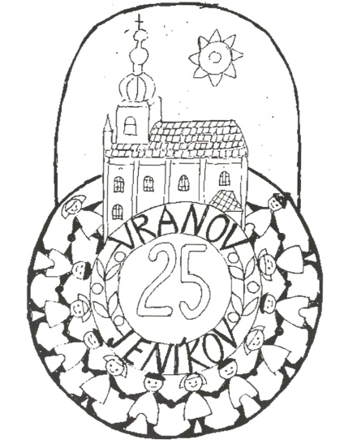
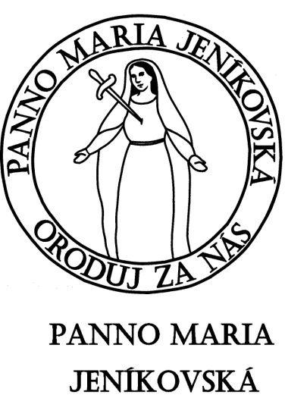

FARNOST JENÍKOV
a společenství věřících
srdečně Vás zvou

na Boží Tělo
úterý 4. 6. 2024

v Lahošti

v 16,00 mše svatá,
po ní průvod s Božím Tělem

Zvláště se těšíme na družičky!

Přijďte uctít Pána Ježíše v Nejsvětější Svátosti.
Je připraven Vám žehnat.

